P 2.3 Gestor y agente SNMP

# Importante

La versión de GNS3 en donde se realizo esta configuración es la 2.2.0

La de Oracle VirtualBox es la 6.0.14 r133895 (Qt5.6.2)

El gestor SNMP utilizado fue **MIB Browser**, y el sistema operativo de la máquina virtual fue Windows 7 de 32 bits

# Desarrollo

1. Construimos la siguiente topología. Asignamos las direcciones IP que se indican en cada interfaz. **NOTA IMPORTANTE: No configurar la interfaz serial3/0 del Router 1.**

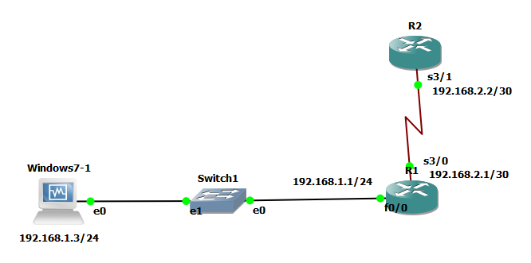

1. Asignamos la IP correspondiente a la máquina virtual de Windows 7

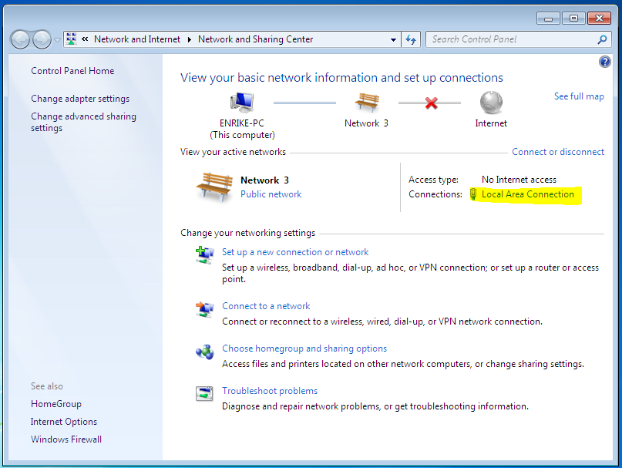

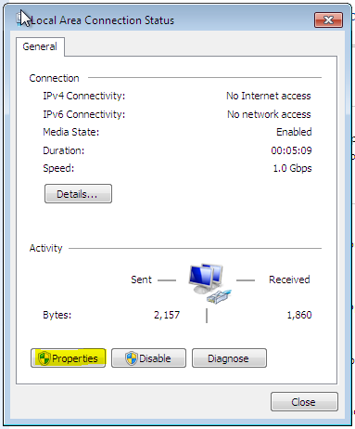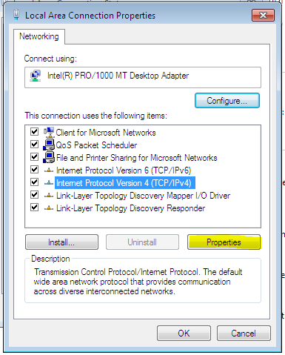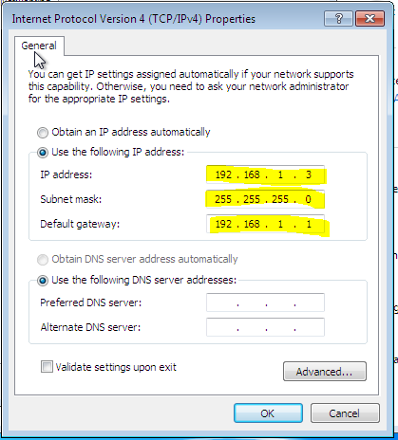

1. Verificamos que exista conexión entre la máquina virtual de Windows y el Router 1.

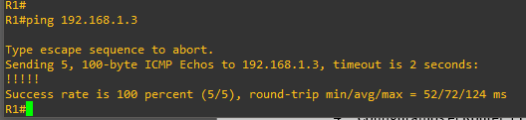

1. Configuramos el Router 1 como agente SNMP, utilizando la versión 2.

Por el momento solamente definimos una comunidad de lectura ro_4CM1, activamos el envío de trampas, definimos el host a donde se enviarán las trampas (siendo la dirección IP de la máquina virtual de Windows 7: 192.168.1.3/24), la versión de SNMP a usar:

Podemos habilitar de mostrar la información de paquetes SNMP en la consola del router con el siguiente comando:

1. En la máquina virtual de Windows 7, descargamos e instalamos MIB Browser, que será nuestro gestor SNMP. Al abrirlo, aparecerá la siguiente pantalla.

1. Agregamos un agente SNMP versión 2. Aquí pondremos la dirección IP del agente SNMP en el Router 1, es decir, el default gateway. Adicionalmente, indicamos la comunidad de lectura y la versión SNMP.

1. Lo siguiente es activar el receptor de trampas. En este paso no hay nada por configurar tratándose de SNMP versión 2.

1. De regreso en el router, configuramos la interfaz serial3/0 que habíamos dejado pendiente. Al hacer esto, se estarán enviando trampas SNMPv2 en segundo plano hacia el gestor; podemos comprobar esto por el tipo de mensajes que aparecen en consola:

1. En MIB Browser veremos las trampas recibidas del Router 1, así como información relacionada a la configuración de la interfaz serial3/0.

1. Se pueden realizar comandos de consulta en la MIB del agente SNMP (Router 1) de la siguiente forma:

**SNMPGET:**

**SNMPSET:**

De momento esta opción provocará un fallo, ya que no se configuro ninguna comunidad de escritura, pero nos servirá para futuras prácticas.